**ANALISA *PORTER’S FIVE FORCES* ALGORITHMINE**

* Competitors

Game Human Resource Machine dengan model game yang hampir mirip dimana user harus menyusun algoritma untuk menyelesaikan *task* yang diberikan. Namun game ini kami nilai terlalu sulit untuk dimainkan oleh anak-anak sehingga aplikasi kami memliki keunggulan di kalangan anak-anak dengan platform PC. Selain itu, masih jarang terdapat aplikasi algoritma untuk anak-anak sehingga aplikasi Algorithmine memiliki peluang untuk bersaing di pasaran.

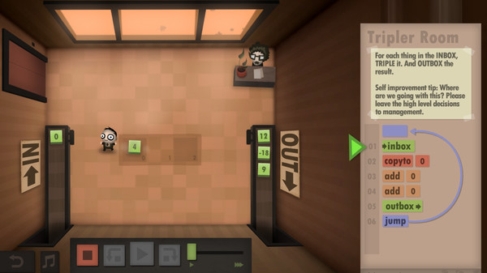

Gambar 1. Human Resource Machine

* Supplier:

Supplier dalam software Algorithmine berupa software dan open source. Software yang digunakan yaitu Photoshop dalam hal design *user interface* dan Construct 2 dalam hal pengimplementasi sistem dan *user interface*. Open source yang digunakan yaitu berupa gambar yang digunakan dalam game, berikut beberapa link akses untuk source yang digunakan :

* <https://png.icons8.com/metro/1600/checkmark.png>
* <https://image.freepik.com/free-icon/black-simple-music-note-vector_318-10095.jpg>
* <https://img00.deviantart.net/c7ed/i/2012/320/0/1/tom_the_rock__or____diamond__by_axemgr-d4bs5ky.png>
* <https://cdn.pixabay.com/photo/2014/12/22/00/03/rock-576685_960_720.png>
* <https://cdn.pixabay.com/photo/2016/09/05/10/50/app-1646213_960_720.png>
* <http://fixmycar.sunbriteautoworks.com/wp-content/uploads/2015/09/gear.png>
* <https://image.freepik.com/iconen-gratis/rechts-driehoekige-pijlpunt_318-60213.jpg>
* Substitute Product:

Produk pengganti atau *substitute product* dari software Algorithmine yaitu *software* lain yang mengasah logika seperti Brain Dots, That Level Again, dan UnblockMe namun dengan konsep berbeda. *Software-software* tersebut termasuk *software* yang sudah banyak dikenal dan dimainkan oleh banyak orang. Aplikasi tersebut dinilai menarik untuk dimainkan dan cukup mengasah logika. Selain software juga terdapat produk pengganti lain seperti catur, othello, dan rubik yang cukup diminati oleh orang-orang dari berbagai kalangan.

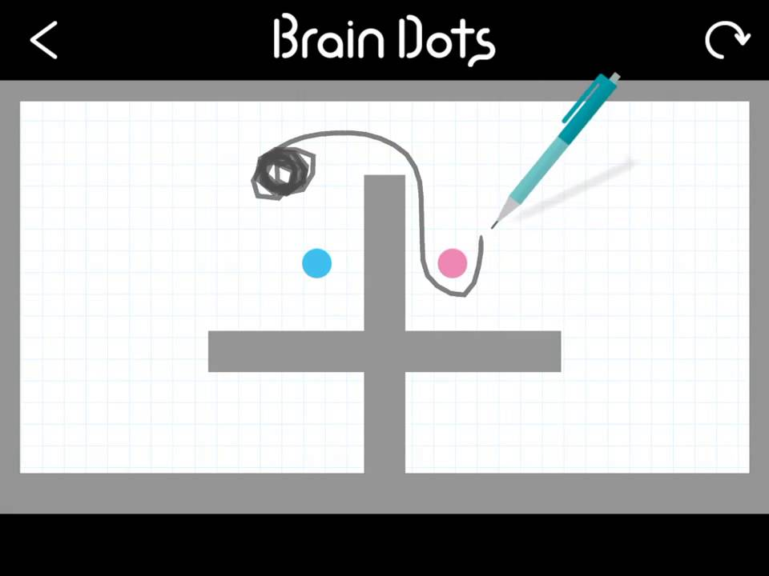

Gambar 2. Brain dots

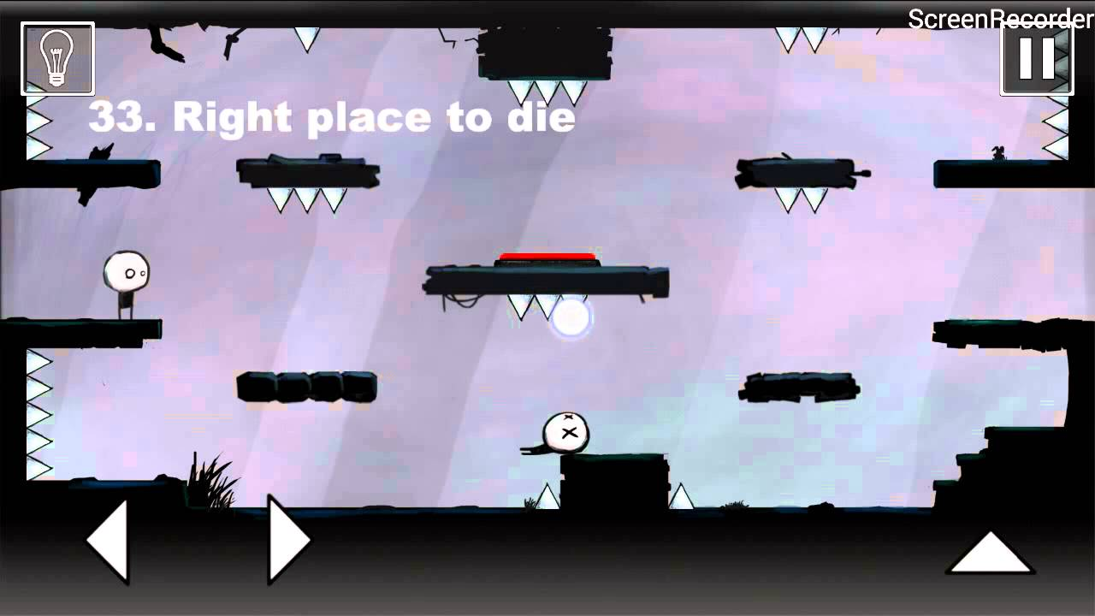

Gambar 3. That Level Again

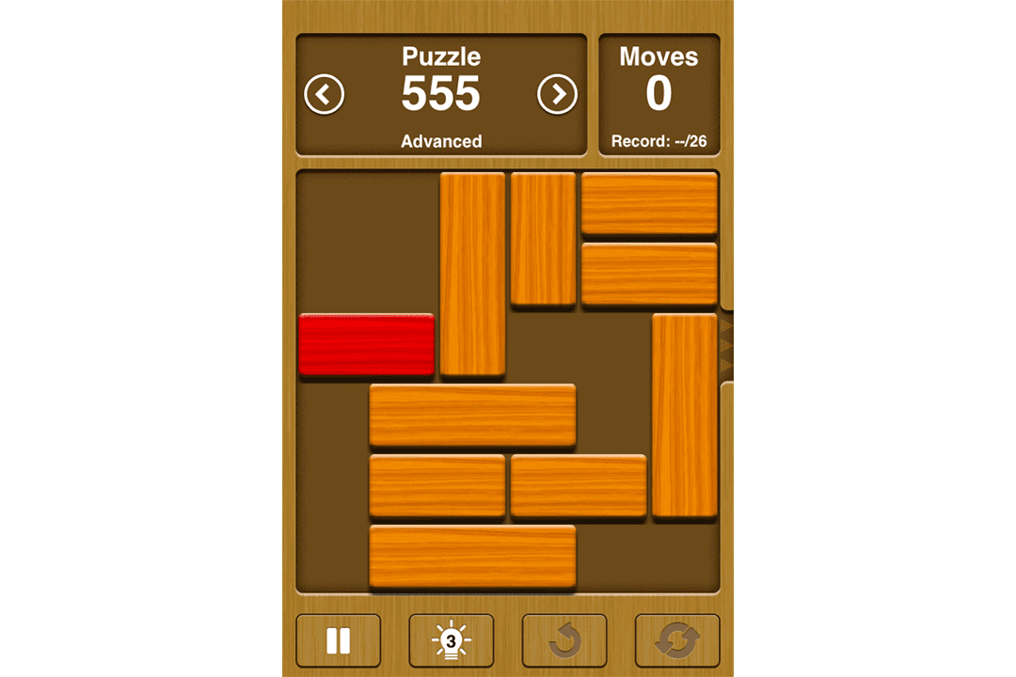

Gambar 4. Unblock Me

* Buyer

Pengguna aplikasi Algorithmine ditujukan pada anak-anak dari rentang usia 8-16 tahun yang dianggap sudah mampu dalam menggunakan komputer atau laptop. Nantinya akan didownlad secara langsung melalui internet oleh target user dengan pulsa oleh orang tua user/user itu sendiri.

* New entrants

Di karenakan game edukasi untuk melatih logika dan daya pikir user sudah banyak berkembang, dipermudah dengan banyak software khusus dalam membuat game seperti itu yang dapat didownload secara gratis di internet, tidak menutup kemungkinan bagi para developer software lainnya untuk membuat model game edukasi lainnya dengan design yang lebih menarik. Contoh new entrants dari aplikasi kami adalah game Mekorama yang baru rilis tahun 2018 dimana user dilatih untuk menggerakkan character dalam game agar sampai ke tempat di tujuan dengan memikirkan jalur yang tepat. Game ini mempunyai konsep sama dan memiliki peluang untuk merebut sektor pasar.

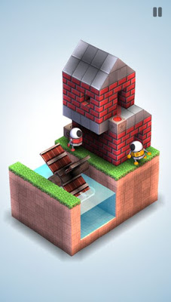

Gambar 5. Mekorama

**ANALISA PEST ALGORITHMINE**

* Politic

Dalam bidang politik tidak terdapat faktor yang memengaruhi software Algorithmine

* Economic

Pertumbuhan tingkat ekonomi saat ini yang terjadi akan mempengaruhi daya beli target user, namun dalam hal ini justru mendorong dalam penjualan game yang kami kembangkan ditambah lagi dengan perbandingan harga dengan produk lainnya di pasar.

* Social

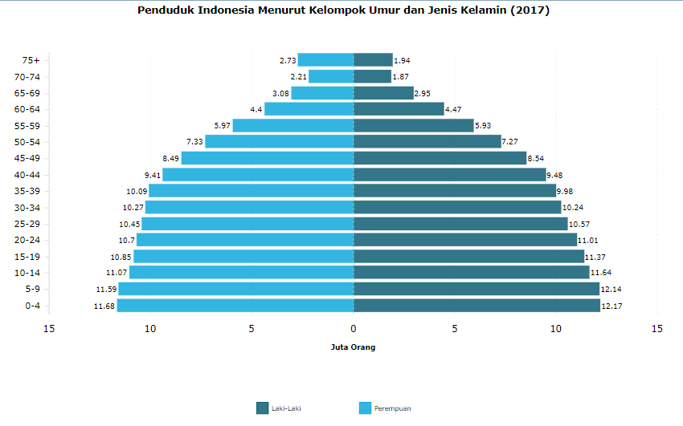

Dalam segi sosial, khususnya dalam jumlah penduduk Indonesia saat ini untuk rentang usia 8-16 tahun sangat besar pada tahun 2017, sehingga peluang pasarnya pun tinggi.

* Technology

Karena produk yang dikembangkan merupakan software/aplkasi, tentunya teknologi yang semakin canggih akan membantu dalam proses pengembangan aplikasi. Hal ini menimbulkan sedikit hambatan pada platform dari aplikasi yang kita buat yaitu pada PC, yang mana saat ini dengan adanya teknologi kebanyakan developer aplikasi mengembangkan aplikasinya pada platform android/IOS. Semakin tingginya tuntutan masyarakat terhadap hal-hal yang canggih dan instan tentunya mendukung berkembangnya aplikasi Algorithmine dalam mengasah logika anak-anak.